RELATÓRIO DO TESTE

Cadastro de Equipamentos – Cenário 1: Preenchimento completo e salvamento.

Data do teste: 13/08/2025 16:16:26

🔄 Acessando sistema...

✅ Acessando sistema realizada com sucesso.

Screenshot: acessando_sistema

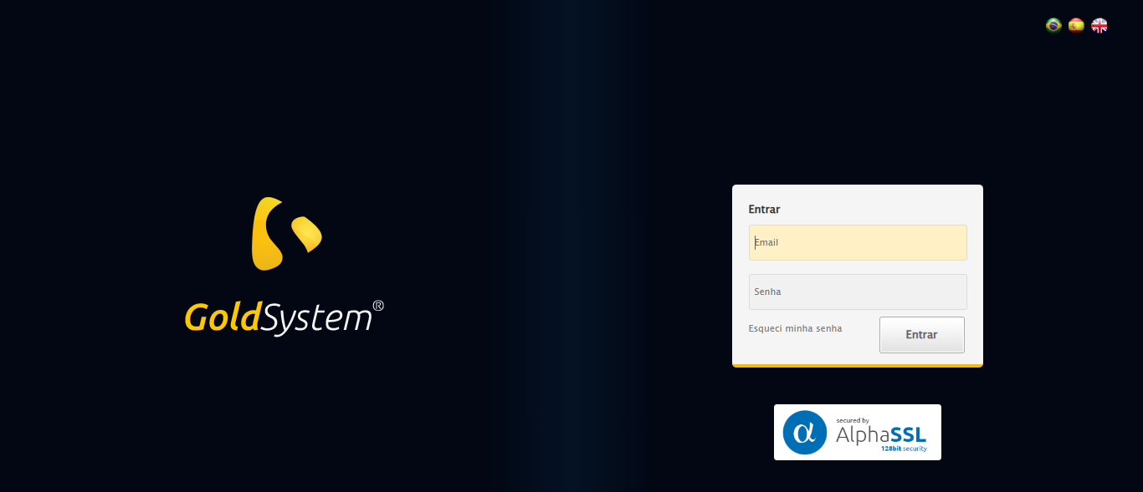

🔄 Realizando login...

✅ Realizando login realizada com sucesso.

Screenshot: realizando_login

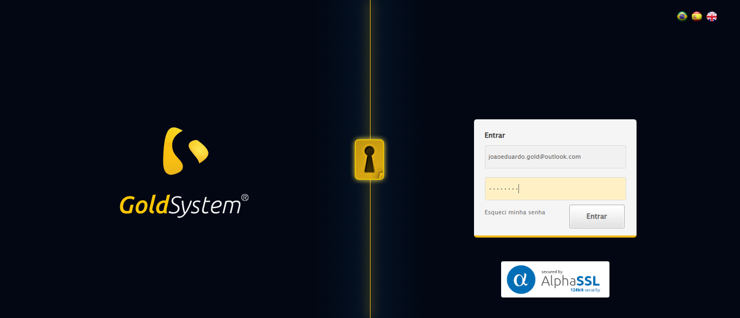

🔄 Ajustando zoom...

🔍 Zoom ajustado para 90%.

✅ Ajustando zoom realizada com sucesso.

Screenshot: ajustando_zoom

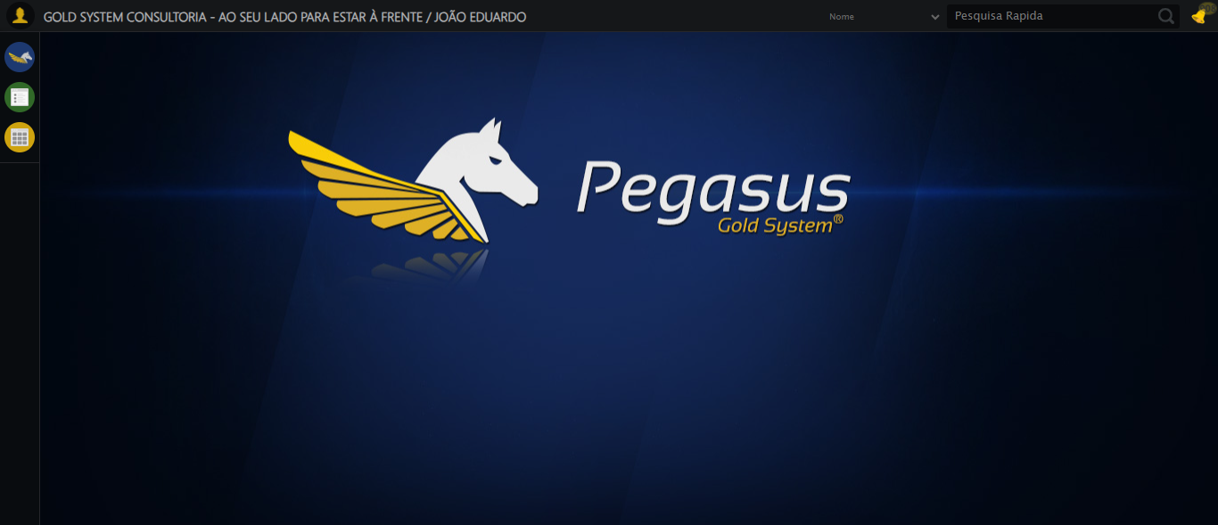

🔄 Abrindo menu Equipamento...

✅ Abrindo menu Equipamento realizada com sucesso.

Screenshot: abrindo_menu_equipamento

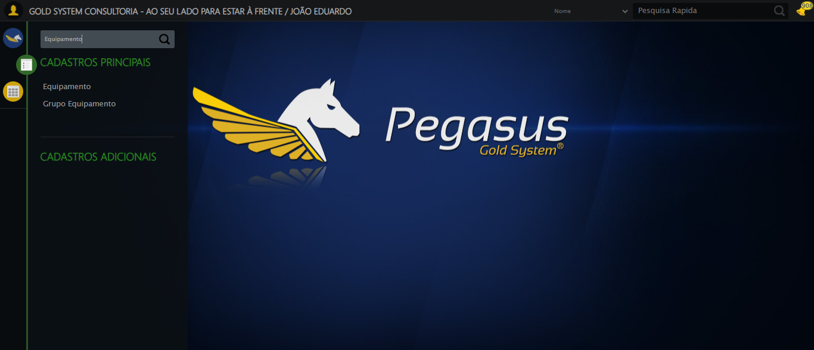

🔄 Selecionando opção de Equipamento...

❌ Erro ao selecionando opção de equipamento: Message:

Screenshot: erro_selecionando_opção_de_equipamento



🔄 Clicando em Cadastrar...

❌ Erro ao clicando em cadastrar: Message:   
Stacktrace:  
 GetHandleVerifier [0x0x3aba83+63395]  
 GetHandleVerifier [0x0x3abac4+63460]  
 (No symbol) [0x0x1f2113]  
 (No symbol) [0x0x23a85e]  
 (No symbol) [0x0x23abfb]  
 (No symbol) [0x0x282f92]  
 (No symbol) [0x0x25f3f4]  
 (No symbol) [0x0x2807ba]  
 (No symbol) [0x0x25f1a6]  
 (No symbol) [0x0x22e7b2]  
 (No symbol) [0x0x22f654]  
 GetHandleVerifier [0x0x628883+2672035]  
 GetHandleVerifier [0x0x623cba+2652634]  
 GetHandleVerifier [0x0x3d2bca+223466]  
 GetHandleVerifier [0x0x3c2cb8+158168]  
 GetHandleVerifier [0x0x3c978d+185517]  
 GetHandleVerifier [0x0x3b3b78+96408]  
 GetHandleVerifier [0x0x3b3d02+96802]  
 GetHandleVerifier [0x0x39e90a+9770]  
 BaseThreadInitThunk [0x0x7633fcc9+25]  
 RtlGetAppContainerNamedObjectPath [0x0x76f182ae+286]  
 RtlGetAppContainerNamedObjectPath [0x0x76f1827e+238]

Screenshot: erro_clicando_em_cadastrar

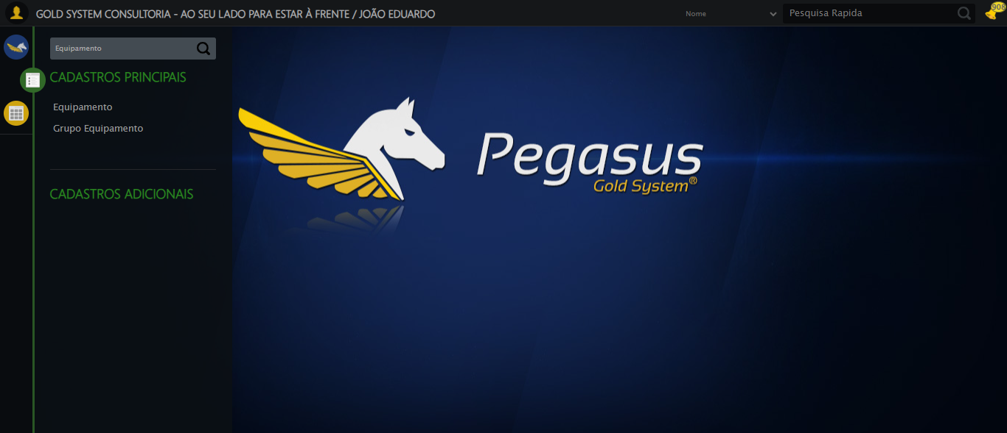

🔄 Selecionando Filial...

❌ Erro ao selecionando filial: ('Connection aborted.', ConnectionResetError(10054, 'Foi forçado o cancelamento de uma conexão existente pelo host remoto', None, 10054, None))

❌ ERRO FATAL: HTTPConnectionPool(host='localhost', port=54628): Max retries exceeded with url: /session/162be9ac3bae965ac917e3bd0df9869a/screenshot (Caused by NewConnectionError('<urllib3.connection.HTTPConnection object at 0x0000021603362780>: Failed to establish a new connection: [WinError 10061] Nenhuma conexão pôde ser feita porque a máquina de destino as recusou ativamente'))

✅ Teste concluído com sucesso.